COLEGIO EMILIA RIQUELME
GUIA DE TRABAJO
ACTIVIDAD VIRTUAL SEMANA DEL 01 AL 05 JUNIO
Asignatura: Sociales | Grado: 4° | Docente: Estefanía Londoño
Lunes, 01 de junio del 2020

Agenda virtual: Tercer viaje de Cristóbal Colón. (Clase virtual 12:00m)

Realizaremos el tercer viaje de Colón, recuerda escribir los datos en tu cuaderno.

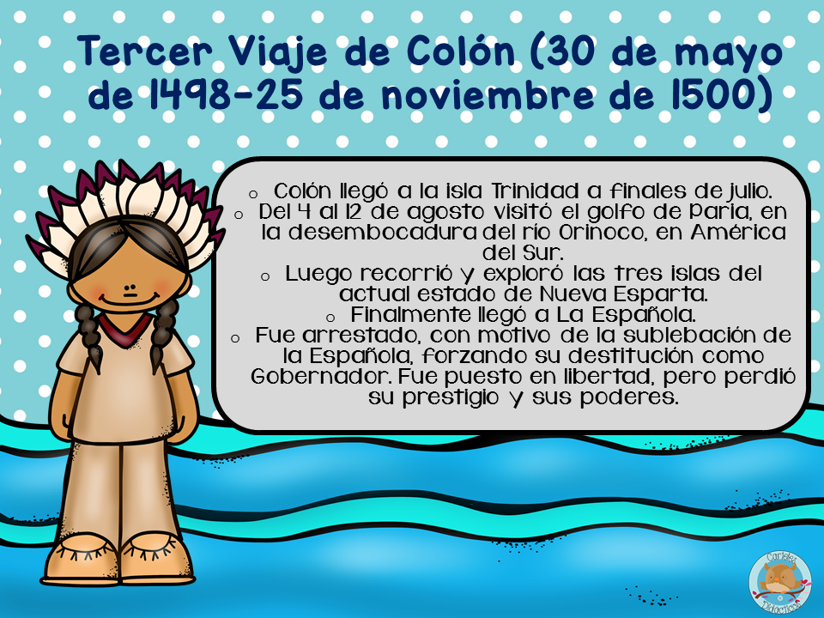

Martes, 02 de junio del 2020

Agenda virtual: Cuarto viaje de Cristóbal Colón. (Clase virtual 12:00m)

Realizaremos el cuarto viaje de Colón, recuerda escribir los datos en tu cuaderno.

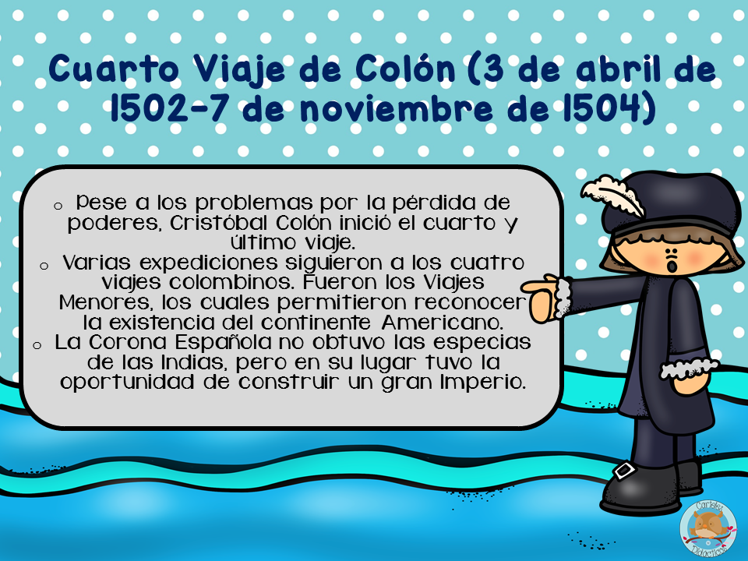

Viernes, 29 de mayo del 2020

Agenda virtual: Debate virtual acerca de las experiencias en los viajes.
Cierra del tema.

Durante esta clase sincrónica participaremos de un debate por medio de preguntas aleatorias y cada una de sus opiniones.

La siguiente información no hay que escribirla. Solo para leerla.

Nota: Realizar en el cuaderno día a día escribiendo las agendas virtuales, ir tomándole fotico y enviarlo a mi correo.

